Banco de itens

Disciplina | Língua Portuguesa |  |  | Código da questão |  |  | LPD01IT001
Descritor | D1 - Localizar informações explícitas em um texto.
Dificuldade | Fácil ( X ) | Média | Difícil |  | Gabarito | A

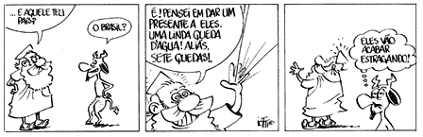
Texto 01

“Eles vão acabar estragando!”

- Sobre a frase acima, retirada da tirinha, a única conclusão ACEITÁVEL, de acordo com este contexto.

- o povo brasileiro não preserva suas riquezas naturais.
- o Brasil é um país que precisa conservar sua natureza.
- o meio ambiente é uma preocupação mundial.
- conservar os rios e cachoeiras limpos é função de todos

